入马证-主申请人信息表
姓 名 |  | 手机号码
出生地 |  | 最高学历
是否党员 | 1.不是 2，是
工作单位名称及职务（如退休，自由职业请注明职业内容）
入出 马祖 日期 | 2024年 月 日入境 ------ 2024年 月 日离境
副申请人信息表
溫馨提示：
- 副申请人将作为主申请人的随同办理入台证；
- 如主申请人不出行，副申请人也无法出行。
如有副申请人请填写如下信息，无则以下免填（有多位副申请人请依次往下写，格子不够填写可以自行添加）。
副申请人姓、手机号码及与主申请人关系
出生地、最高学历
副申请人工作单位名称及职位，

本人声明：以上所填内容完全属实，否则本人接受由此造成的所有风险和损失！

申请人签名：
申请日期： 年 月 日

大陸地區人民緊急聯絡人資料
緊急聯絡人姓名： (請親自簽名) 性別：
手機：
住址：
與申請人之關係：
協助事項：
一、我確認申請人之身分無虛偽不實情事。
二、我願意當申請人在臺遇突發事故時，作為緊急聯絡人，協助處理後續相關事宜。
三、我願意當申請人在臺發生逾期滯留情事，配合相關機關聯繫有關協尋事宜。
四、如申請人在臺逾期不歸，我同意3年內不得申請赴臺活動。
聯繫人大陸居民身分證正面影本黏貼處 | 聯繫人大陸居民身分證背面影本黏貼處
聯繫人戶口簿黏貼處

範例：
大陸地區人民緊急聯絡人資料
緊急聯絡人姓名：  (请打印出来后手签) 性別： 女
手機： 18705***827
住址： 福建省**县**镇**村**街**号
與申請人之關係： 母亲
協助事項：
一、我確認申請人之身分無虛偽不實情事。
二、我願意當申請人在臺遇突發事故時，作為緊急聯絡人，協助處理後續相關事宜。
三、我願意當申請人在臺發生逾期滯留情事，配合相關機關聯繫有關協尋事宜。
緊急聯繫人大陸居民身分證黏貼處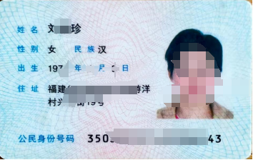 | 緊急聯繫人大陸居民身分證黏貼處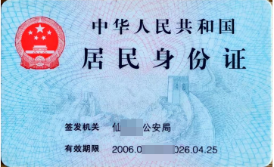
緊急聯繫人戶口簿黏貼處
